#### Övning i ordbehandling 2

Namn:

Börja med att spara en arbetskopia av dokumentet som en ny fil i din mapp med namnet ORD2

# Menyfliksområden

Det nya användargränssnittet Office Fluent i Word 2010 ser helt annorlunda ut än användargränssnittet i Word 2003. Menyer och verktygsfält har ersatts av menyfliksområdet och Backstage-vyn. För de som inte har arbetat med Word tidigare är gränssnittet mycket intuitivt. För mer erfarna Word-användare kräver gränssnittet en del ominlärning. Fördelen med användargränssnittet Office Fluent anses göra det enklare att få ut mer av Microsoft Office-programmen så att du kan leverera bättre resultat snabbare.

I det nya menyfliksområdet som är en komponent i användargränssnittet Office Fluent grupperas verktygen efter uppgift, och de kommandon du använder oftast finns nära till hands. I Word 2010 kan du också anpassa menyfliksområdet så att de kommandon du använder oftast finns på samma plats.

I det nya användargränssnittet Office Fluent presenteras verktygen för dig på ett tydligt och ordnat sätt, när du behöver dem:

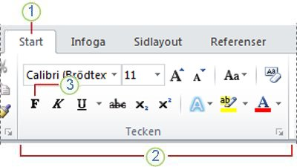

1. Flikarna är åtgärdsspecifika och innehåller de verktyg du förväntas använda, t ex när du börjar skriva ett nytt dokument.

2. Grupperna på samma flik delar upp en åtgärd i underaktiviteter, t ex om du vill formatera tecken.

3. Kommandoknapparna i varje grupp utför ett kommando eller visar en meny med kommandon.

Om du tycker att menyfliksområdet tar för stor plats kan du välja att dölja det. Det visas då bara när du klickar på en flik.

### Prova att dölja och visa menyfliksområdet

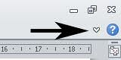

## Klicka på den lilla pilen i fönstrets övre högra hörn. Det går också att högerklicka på fliken och välja Minimera menyfliksområdet. För att återställa, gör samma sak igen.

# Spara

Gör till vana att spara en arbetskopia av övningarna i ett tidigt skede. Använd sedan knappen Spara med jämna mellanrum så har du alltid en kopia att återvända till om det plötsligt stökar till sig. Kom ihåg att detta är minst lika viktigt när du skriver ett nytt dokument.

### Spara övningen som en ny fil om du inte gjorde det i början

# Hjälpfunktionerna i Word

Det finns i huvudsak två sätt att få hjälp i Word 2010. Den bästa hjälpen får man genom att dröj kvar med musmarkören på en knapp tills en kort beskrivning visas.

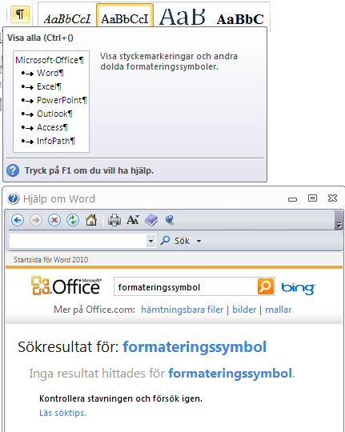Om man vill ha mera information kan man öppna hjälpmanualen och skriva in en sökning. Den öppnas med F1 eller frågetecknet i övre högra hörnet av fönstret.



Om man har Internetanslutning kommer man till hjälp online annars hämtas hjälp som är nedsparad i den lokala datorn. Tyvärr är sökfunktionen dålig och det är svårt att hitta det man söker. Den söker t ex inte på delar av ord utan ordet måste skrivas exakt i sin helhet.

Bilden visar beskrivningen till knappen . Om man vill ha mer hjälp söker man troligtvis på styckemarkering eller formateringssymbol vilket inte fungerar. Om man tar sig fram till informationen används ett tredje begrepp som rubrik.

Prova om du lyckas komma fram till information en om funktionen    
Vad kallas den för i hjälpmanualen?

I anslutning till Words hjälpsidor finns en grundkurs med speakerröst du kan prova någon annan gång. [Den här länken tar dig direkt dit.](http://office.microsoft.com/sv-se/word-help/word-2010-skapa-ditt-forsta-dokument-RZ101790574.aspx)

# Formatera text

Vid all redigering av text gäller att man **först markerar det som skall ändras och därefter ger kommandot.** Många kommandon kan ges genom att klicka på menyfliksområdets knappar. Ibland måste man högerklicka för att nå funktionen. Uppgifterna nedan förutsätter att du har menyfliken **Start** öppen.

### Redigera följande meningar enligt instruktionen i texten!

Ändra stilen i den här meningen till teckensnitt Arial och teckenstorlek 14 punkter!

## Teckensnitt väljs från listan som visas när man klickar på pilen

Ändra stilen i den här meningen till teckensnitt Arial och teckenstorlek 7 punkter!

## Önskad teckengrad kan antingen väljas från listan med storlekar som öppnas med pilen eller skrivas in direkt och bekräftas med Enter

Ändra snittvarianten i den här meningen till kursiv.

## Önskad snittvariant kan man välja med knapparna . Knapparna kan kombineras om man klickar på dem i tur och ordning.

Ändra i den här meningen så det finns exempel på teckensnittet Arial med både snittvarianten fet och fetkursiv.

Ändra den här meningen till teckensnittet courier 12 punkter som liknar skrivmaskinsstil.

Ändra den här meningen till teckensnittet Wingdings.

☞

## Wingdings är ett teckensnitt som innehåller olika symboler, t ex handen som pekar på den här texten. Om texten ovan består av en massa konstiga krumelurer så är den säkert rätt ändrad.

***Du ser i menyfliksområdet vilken stil och storlek den här raden har om du klickar in insättningspunkten på den.***

Stil? Storlek? Snittvariant

Det går också att skriva in en upphöjd siffra2 eller en nedsänkt sk index2.

Skriv 14 upphöjt till 3 och NN med index 2 på raden nedan!

Ändra i det här stycket så det finns ett ord med 24 punkters och ett annat med 6 punkters storlek. Dessutom skall det finnas ord med fet stil, kursiv stil, fetkursiv stil och understruken stil.

## Man kan även klicka på den lilla pilen i området tecken eller tangenterna Ctrl +D

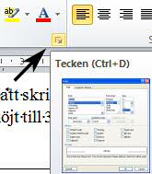

Den här meningen skall vara skriven med versaler.



## När knapparna i menyfliksområdet inte räcker till för att utföra önskad formatering av tecken så högerklickar man på markeringen och och väljer Tecken. Då får man tillgång till flera formateringsmöjligheter.

Den här meningen skall vara skriven med kapitäler.

Teckensnittet wingdings som du ändrade en rad till används om man vill ha särskilda symboler i texten. Man kan välja dessa symboler från en tabell om man går in under Infoga på menyraden och väljer Symbol – Fler symboler….

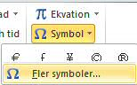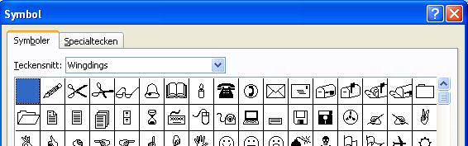

### Välj lämpliga symboler från teckensnittet Wingdings, t ex ett brev till adress, en telefon, penna och sax. Placera tecknen först i varje rad efter hjälptexten. Förstora tecknen till 20 punkter.

## Placera insättningspunkten där tecknen skall infogas. När du fått upp dialogrutan skall fliken Symboler ligga överst. Kontrollera att teckensnittet som visas är Wingdings. När du klickar på ett tecken förstoras det så du ser bättre vad det föreställer. Välj Infoga för att få symbolen vid insättningspunkten.

Adress

Telefon

Skriv här _____________________________________

Klipp här ------------------------------------------------------

När man vill ha samma format på en text eller ett tecken som man använt tidigare är Formathämtning  en mycket användbar funktion. Ställ insättningspunkten på texten med formatet som skall kopieras och tryck på knappen. Dra sedan med markören över den text som skall ha samma format.

*Ändra den här meningen med formathämtningsknappen så den får blå färg och samma storlek och teckensnitt som övrig blåfärgad text.*

## När man klickar en gång på knappen kan man ändra ett textstycke i följd så långt man drar med markören. När man dubbelklickar på knappen kan man fortsätta att kopiera ett format på olika ställen, tills funktionen avaktiveras med ytterligare ett klick på knappen eller med Esc-tangenten.

### Höj upp alla siffror i andra raden nedan med hjälp av formathämtningsfunktionen.

Kubikmeter brukar skrivas med upphöjd trea så här: m3

Volymer i skogen kan mätas i: m3 sk, m3 fub, m3 fpb, m3 to, m3 t

# Repetitionsfrågor

Hur gör man för att dölja menyfliksområdena?

Svar:

Varför är det viktigt att i ett tidigt skede namnge och spara dokumentet som man arbetar med, och sedan fortsätta att spara regelbundet?

Svar:

Hur gör man för att få teckenstorlekar som inte finns med i listan t ex 178 punkter?

Svar:

Vad menas med att ett teckensnitt har olika snittvarianter?

Svar:

Hur tar man reda på t ex en rubriks teckenstorlek i dokumentet?

Svar:

Vad är kapitäler?

Svar:

Hur gör man enklast för att få samma utseende på en ny underrubrik som på föregående?

Svar:

Vad blir det för skillnad om man klickar en gång eller dubbelklickar på formathämtningsknappen?

Svar:

Andra övningen är slut här. Glöm inte att Spara innan du fortsätter